急救车升级改造服务 一项 2.2万元

我院原急救车的封存方式为，上面抽屉使用钥匙进行上锁，钥匙统一放于底层左侧柜门内，底层两侧柜门使用封条粘贴封存。但在日常使用中，发现此类急救车的封存方式，存在以下实际问题：
- 开启急救车方式较为繁琐，具体为：撕封条，取出柜内钥匙，开锁，取用急救车内药品物品。
- 部分科室出现过急救车钥匙丢失或锁头出现问题，锁头只能直接撬掉更换（如图1）。
- 急救车柜门长期使用封条，按照封条封锁要求，必须整片粘紧柜门，长期的粘、撕，已有不少急救车胶痕、纸痕满满，难以清理（如图2、3）。

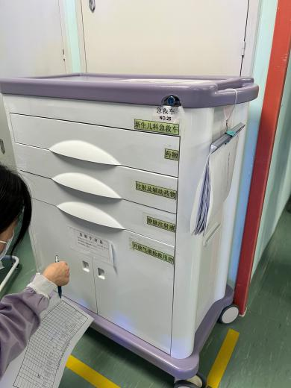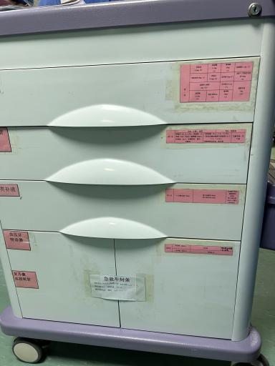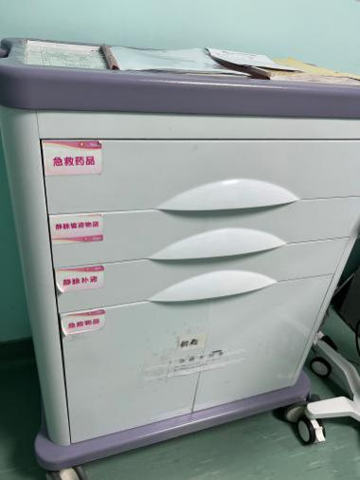
图2、3：封条粘贴纸痕明显，不整洁
图1：钥匙丢失，右上角锁头被撬

针对这些问题，我院决定对急救车进行简单改造：去除锁头、不再使用封条。改造方案如下：
1、统一在急救车左侧，从上至下增加一定宽度挡板，挡板关闭时，能阻挡上面所有抽屉及左下角柜门的开启；挡板上设置有孔，日常检查后，使用一次性锁扣封锁；使用时，直接扯断锁扣即可开启急救车；
2、右下角柜子统一采用开放式管理（放置需要每日检测的喉镜等急救用品）
3、改造后如下面图4（去掉锁头，底层不使用封条；左边增加一片至上而下挡板，阻挡上面所有抽屉及左下角柜门的开启，并使用一次性锁扣）。

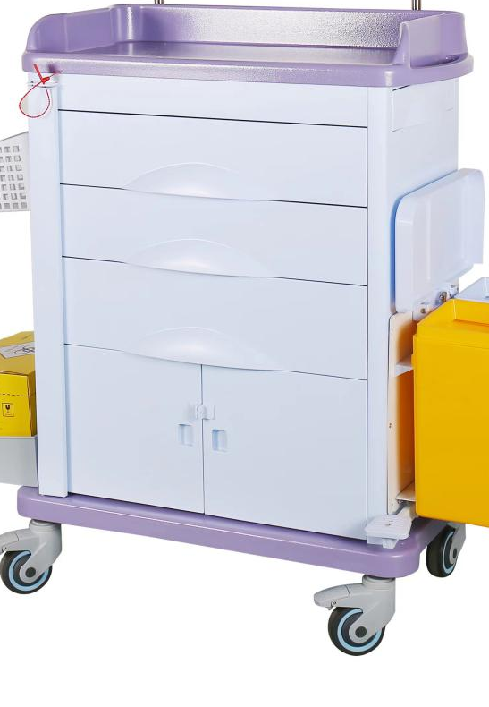
图4：改造后：去除锁头，增加挡板，使用一次性锁扣封锁急救车
右下角柜子采用开放式管理（放置需要每日检测的喉镜等急救用品）
左边增加一至上而下挡板，阻挡上面所有抽屉及左下角柜门的开启。
一次性锁扣

若进行急救车改造，改造费用主要为以下两方面（详见表1）：
- 改造费用：全院（三个院区）共62台急救车需要改造；
- 锁扣费用：锁扣为一次性使用，可根据医院要求定制唯一编码；预计每台急救车每年使用30个锁扣，该项费用为急救车一年使用锁扣所需费用。
两项费用总预算为2.2万元。

